Февраль 2023
«Я не был везде, но это в моем списке»
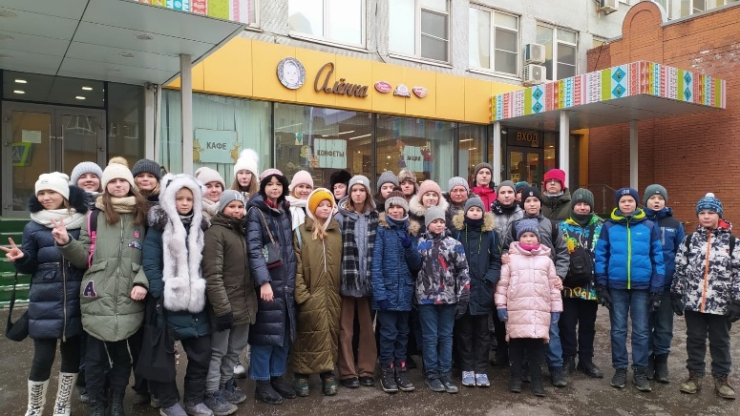

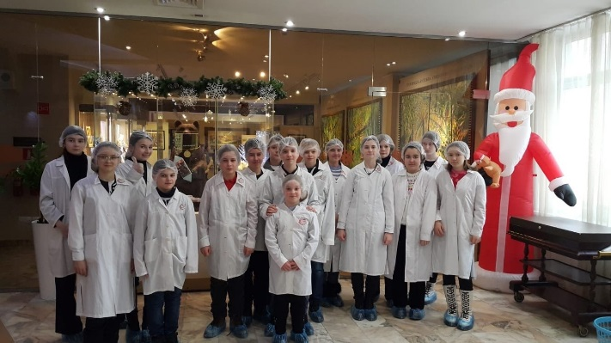
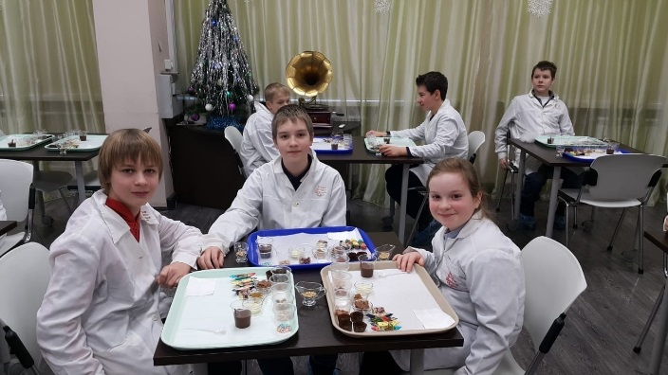
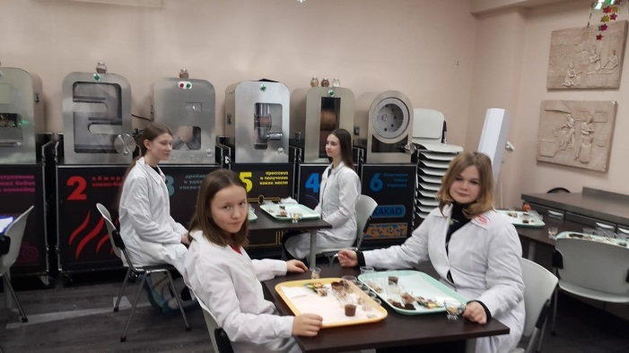
11 января наш класс посетил шоколадную фабрику. В Москву мы своим ходом добирались на электричке и метро, в музее нас радушно встретили. Вначале нам провели экскурсию по музею истории шоколада. Мы узнали, как производят шоколад и как продавали шоколадную продукцию в разное время. Мы увидели, как древние Мексиканские племя добывали шоколад и как это переросло в крупномасштабную добычу. Наш класс также послушал про развитие фабрик шоколада в Советском союзе и России в последствии.
После чего мы отправились в производственный цех. Там мы попробовали шоколадную продукцию от производителей «Красный октябрь» и «Бабаевский шоколад». Мы попали на мастер-класс, нам была предоставлена возможность изготовить собственные конфеты. На территории фабрики располагался магазин «Аленка», где можно купить сувениры и сладости для своим родным. Эта экскурсия была очень интересная и познавательная.

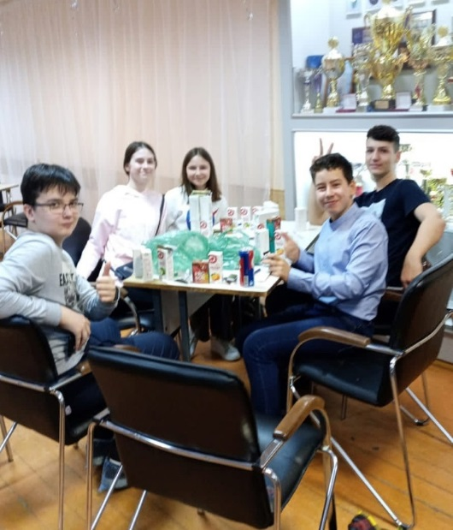
Шумаков Степан
Корастелева Дарья

В нашем классе есть своя команда по известной игре "Что? Где? Когда? ". В неё входят: Якименко Илья, Земскова Елизавета, Шашкова Екатерина, Созинов Алексей, Бардюг Тарас, Казаков Лука, Шумаков Степан и Карпачев Родион. Наша команда называется "Альянс". Мы с интересом отвечаем на вопросы, каждый раз узнавая что-то новое. У нас не всегда всё получается, но вместе мы настоящая команда!
Земскова Елизавета

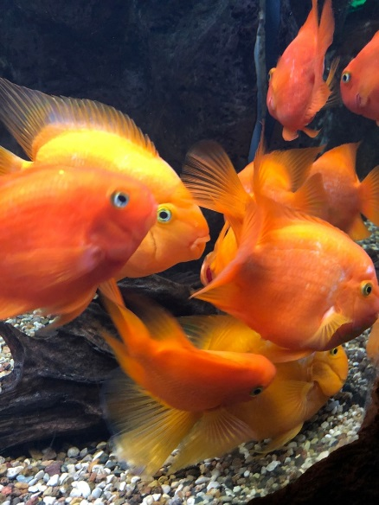
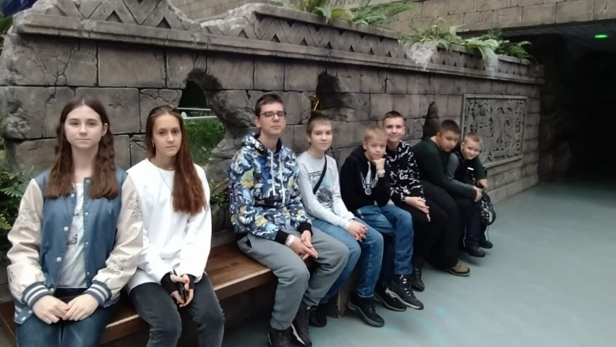
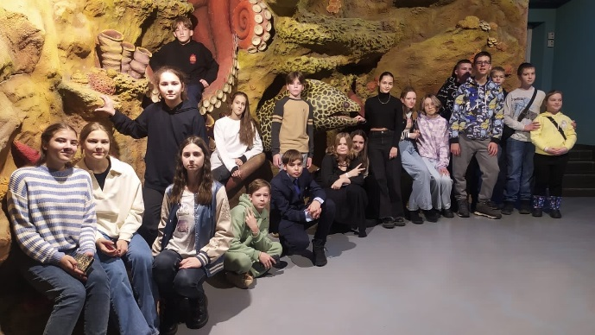
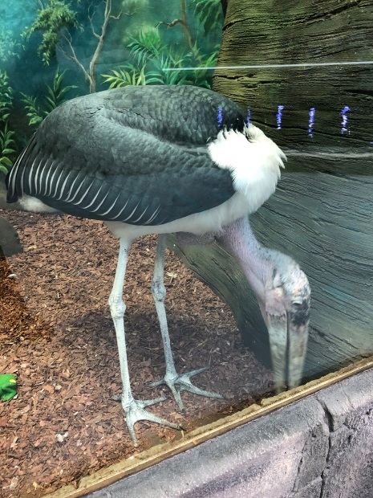
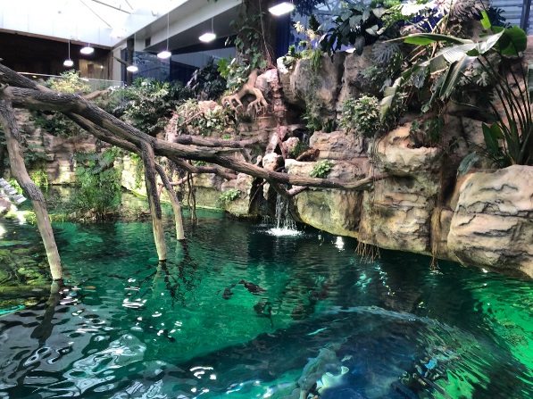
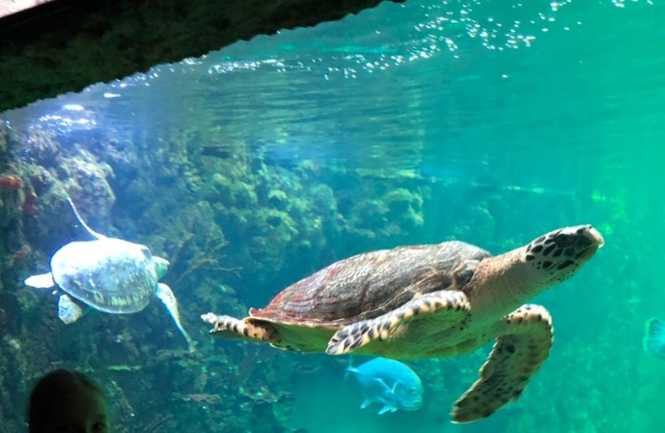
Мы с классом побывали в очень интересном Океанариуме. Большущая территория с многообразием животных, которая разделена на несколько частей: на: морскую экспозицию (акулы, глубоководные моллюски, коралловые рифы), пресноводную (Волга, Дон, Амазонка, редкие виды аквариумных рыб) и третья интерактивная с живыми тропическими растениями, птицами. Восторг от увиденного передать сложно! Лично мне больше всех понравились морские обитатели: скаты, осьминоги и морские звёзды! Впечатлил зал джунгли с множеством разнообразных птиц. Они свободно перемещались в пространстве, летали над головой. Большой интерес вызвали тропические растения. После экскурсии мы с девочками за обедом с удовольствием поделились впечатлениями от увиденного. Поездка в Крокус Сити удалась!
Шахватова Алиса
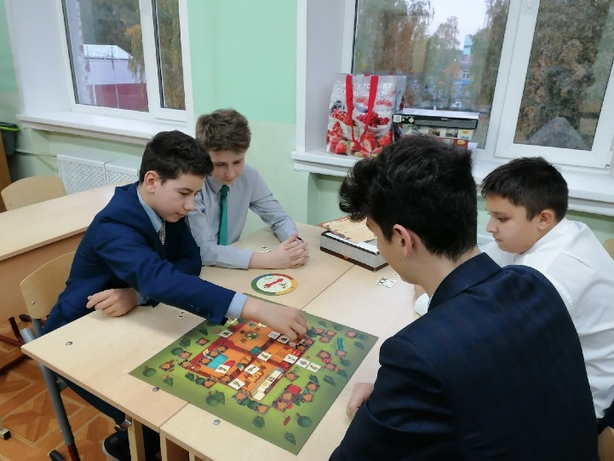
Я хотел бы рассказать о кружке настольных игр. Он проводится по пятницам после 8-го урока. Его организатор – Бардюг Тарас из 7 «А» класса. Обычно этот кружок проходит либо в 309, либо в 310 кабинете. На настольные игры может приходить кто угодно. На данный момент на кружок ходят от 4 до 10 человек. На игры Тарас приносит свои настольные игры: шахматы, зомби в доме, монополия, Робинзон Крузо, uno и несколько др. Из них чаще всего играют в монополию, зомби в доме и шахматы. Коллектив кружка настольных игр очень дружелюбный. Иногда во время кружка бывает чаепитие. На настольных играх в пятницу очень интересно!
Карпачев Родион

Редактор газеты Казаков Лука

